Bestelformulier rook- en/of koolmonoxide melders
Naam: _______________________________________________________
Adres: _______________________________ Huisnummer: ____________
Postcode: ______________Plaats: __________________________________
Telefoon: ________________________ bgg: _________________________
E-mail adres: ___________________________________________________
Lid van Dorpsvereniging Midwolde? Ja / Nee
Hierbij bestel ik de hieronder aangeven rookmelder(s) en/of koolmonoxide melder:
Aantal:
- “Ik heb een klein huis en vind één rookmelder met een accu van 10 jaar genoeg”.
€ 5,00 (deze is niet koppelbaar en is daardoor goedkoper)
- “Ik wil graag koppelbare rookmelders:
2 stuks € 40,00
3 stuks € 60,00
4 stuks € 80,00
- Ik wil een stand alone koolmonoxide melder: € 15,00
- Ik wil een gekoppelde koolmonoxide melder: € 35,00
Opmerkingen:

Op de achterkant van dit formulier treft je de technische specificaties aan.
Je kunt het ingevulde formulier uiterlijk 30 december 2018 als bijlage bij een e-mail terug sturen naar leber.jos@gmail.com of inleveren op de Pasop 16 of Hoofdstraat 100.
Heb je nog vragen? Mail dan bij voorkeur naar leber.jos@gmail.com of bel 06 – 2409 6981.
Plaats: __________________ Datum:________________ Handtekening:
________________________
Specificaties rookmelders
a) Fire Angel ST620 Thermoptek rookmelder, 10 jaar garantie

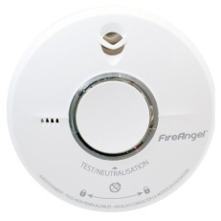
Deze Fire Angel ST622 Longlife rookmelder is voorzien van een lithium accu die voor 10 jaar wordt gegarandeerd. Met de speciale Thermoptek technologie (de warmtestijging wordt meegewogen bij deze rookmelder) geeft deze rookmelder het snelst mogelijke én betrouwbare alarm.

b) Fire Angel WST-630 Wi-safe2 rookmelder, draadloos koppelbaar

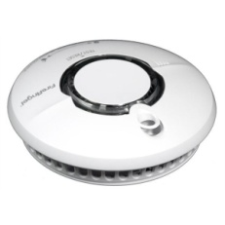
Fire Angel WST-630 Wi-safe2 rookmelder. Draadloos koppelbaar, als één melder in alarm gaat zullen alle melders alarm geven. Voorzien van een batterij met een levensduur van 10 jaar.

Specificaties koolmonoxide melders

c) Fire Angel CO-9X-10 koolmonoxidemelder met lithium accu en 10 jaar garantie

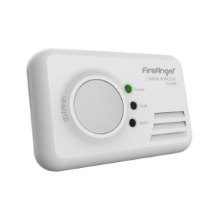
De FireAngel CO-9X-10 koolmonoxidemelder is voorzien van een speciale sensor die zorgt voor een betrouwbare melding bij een te hoge concentratie koolmonoxide. Deze fraai vormgegeven koolmonoxidemelder is voorzien van een lithium accu met 10-jarige levensduur.
Eenvoudig te installeren, draagbaar, ideaal voor op reis. Deze melder is zodanig ontworpen dat deze ook op bijv. een kast of tafel gezet kan worden.

d) Fire Angel W2-CO-10X Wi-safe 2 koolmonoxidemelder 10 jr accu

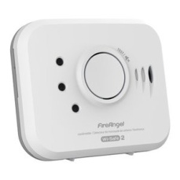
Deze professionele en draadloos koppelbare koolmonoxidemelder W2-CO-10X van FireAngel is de beste in zijn soort. De lithium batterij heeft een levensduur van maar liefst 10 jaar. Met de Wi-Safe 2 draadloze techniek is hij tot 50 FireAngel rook-, koolmonoxide- of hittemelders te koppelen binnen één omgeving.

Voor meer informatie zie de websites van :
www.qualitycreations.nl (importeur FireAngel) en www.brandpreventiewinkel.nl

